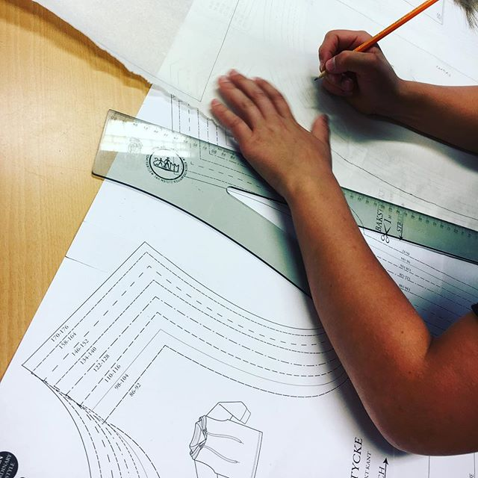

Namn: Klass:

Sy en t-shirt

Vi klär oss… men till vilket pris? Hur kläder kan vara så billiga att köpa i affärerna? Det är ju trots allt någon som odlar exempelvis bomullen, någon som arbetar i fabrikerna som gör tråd och tyg, någon som syr och någon som packar alla plagg. Sedan är det någon som marknadsför och säljer plagget.

I Sverige köper varje vuxen person i genomsnitt 28 kg kläder per år och slänger 7,5 kg. Därför kan det vara bra att någon gång i livet ha provat på att sy ett eget plagg och få förståelse för hur det går till att producera kläder.

Begrepp

Begrepp du kommer stöta på:
Mönster: pappersmallar som du lägger på tyget för att veta hur du ska klippa ut dina plaggdelar.
Trådriktning: samma riktning som tygets stadkanter. Mönstret har trådrakspilar som ska ligga parallellt med stadkanterna (sidorna på tyget som är lite stadigare och helt raka).
Rätsida: den sida på tyget som kommer synas när plagget är klart
Avigsida: tygets baksida.
Mot vikt kant (MVK): Så kan det stå på mönsterdelar t.ex. på fram- och bakstycke. Det innebär att mönsterdelen ska ligga mot en vikt kant på tyget. Detta för att bara behöva klippa ut halva stycket. (När du sedan viker ut tyget blir plaggdelen hel.)
Sömsmån: den tygkant som hamnar utanför sömmen. Vanligtvis 1 cm bred. För att inte plagget ska bli 1 cm mindre runt om är det viktigt att klippa tygdelarna 1 cm större från början.
Pfiffikus: En måttsticka för att mäta ut sömsmåner
Räta mot räta: Lägg tygernas rätsidor mot varandra när du syr ihop för att sömsmånerna ska hamna på insidan av plagget.
Trikå: Trikå är ett stickat tyg som sträcker sig när man drar i det. Vanligt i hoodies eller t-shirts.
Mudd: Stretchigt tyg med ribbat utseende. Sitter ofta i halsringningen.
Elastiska sömmar: När man syr i trikåtyger (som sträcker sig) måste man ha en elastisk söm (för att inte sömmen ska gå av). Välj mellan en elastisk raksöm (nr 2) eller en smal sicksack (nr 4).

Planering

1 | Bestäm dig för vilken typ av t-shirt du vill sy. Besvara frågorna på nästa sida.
2 | Välj ett mönster som passar din idé.
3 | Välj rätt mönsterstorlek utifrån dina kroppsmått. Använd måttband.
4 | Rita av alla mönsterdelar på ett mönsterpapper. Rita ut sömsmånen direkt på pappret och klipp sedan ut dem. Skriv ditt namn på alla delar.
5 | Placera mönsterdelarna på tyget, så resurssnålt du kan.
6 | Klipp ut delarna med en bra tygsax.
7 | Följ filmerna på slojd.nu om hur man syr en t-shirt.
8 | Om du vill dekorera din t-shirt gör du det nu.
9 | Fotografera det färdiga plagget, utvärdera resultatet och din arbetsprocess.

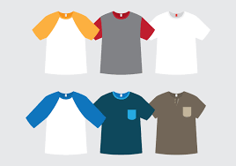
Design

Hur vill du att din t-shirt ska se ut? Börja med att tänka
igenom vissa detaljer genom att svara på frågorna nedan:
Vilken typ av ärm vill du ha?
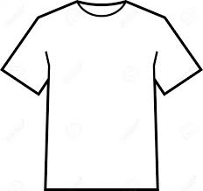
Raglanärm
Vanlig ärm med rund kulle
Vilken sorts ringning vill du ha?
V-ringad
Rundringad
V-
V-
Hur lång vill du att tröjan ska vara?
(Mät från nacken och ner)
Min tröja ska vara __________ cm lång.
Vill du ha någon ficka?
Ja Nej
V-
V-

Vilken färg ska t-shirten ha?
Rita in de detaljer du vill ha.
Svart
Vit
Någon annan färg (Sätt kryss vid bilden)
V-
V-
V-
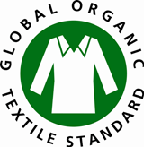
Vi använder oss av miljömärkt trikåtyg.
Vad betyder GOTS?
”Global Organic Textile Standard, GOTS, är en internationell miljömärkning för ekologisk textil. Märkningen omfattar hela livscykeln från råvara till färdig textil. Krav ställs på textilfibern och på de kemikalier som används i bearbetningen men också på paketering, märkning och distribution. GOTS ställer också krav på arbetsförhållanden i fabrikerna.” (Hämtat från Konsumentverket)

